Оценочные материалы для проведения промежуточной аттестации 5 класс
Вариант I
№ п/п | Предметные результаты  (проверяемые умения и виды деятельности) |  | Проверяемые элементы содержания | Учебное задание
 | «Выпускник научится» | «Выпускник получит возможность научиться»
1 | Выделять существенные признаки биологических объектов (отличительных признаков живых организмов; клеток и организмов растений, грибов и бактерий. | Характеризовать некоторые особенности строения и процессов жизнедеятельности биологических объектов (клеток, организмов), их практическую значимость | Понимать признаки биологических объектов, живых организмов.  Умение объяснять значение биологических знаний в повседневной жизни. | 1. Рассмотрите фотографии с изображением представителей различных объектов природы. Подпишите их названия, используя слова из предложенного списка: бактерии, растения, вирусы.  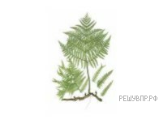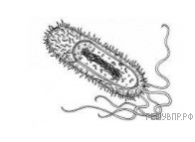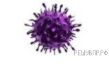  В  Б  А  2. Выберите три правильных ответа. Живые организмы, в отличие от тел неживой природы:  1. Дышат 2. Размножаются 3. Имеют цвет 4. Неподвижны 5. Имеют клеточное строение  3. Выберите три правильных ответа. К высшим растениям относят:  1. Мхи 2. Водоросли 3. Голосемянные 4. Папоротники  4. Выбери три правильных ответа. К абиотическим факторам относят:  1. свет 2. Размножение 3. паразитизм 4. воду 5. Ветер  5. Продолжите предложение. Взаимовыгодное существование живых организмов – это…  6. Какие царства живых организмов вы знаете?
2 | Использовать методы биологической науки: наблюдение и описание биологических объектов и процессов. Соблюдать правила работы с биологическими приборами и инструментами. | Использовать биологические приборы, Сравнивать биологические объекты и процессы, умение делать выводы и умозаключения на основе сравнения. | Умение характеризовать методы биологических исследований; устанавливать черты сходства и различия у представителей основных царств;  различать изученные объекты в природе, на таблицах; | 7. Алексей на уроке изучал устройство микроскопа и делал соответствующие подписи к рисунку. Какую деталь микроскопа на рисунке он обозначил буквой А?  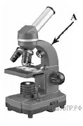  8. Какие из указанных веществ представлены в клетке в наименьшем количестве?  На диаграмме показано содержание неорганических и органических веществ в клетке.  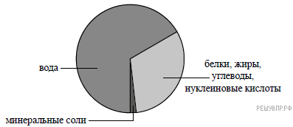  9. Выберите три правильных ответа. Наука микология изучает:  1. Водоросли 2. Мхи 3. Шляпочные грибы 4. Животных 5. Одноклеточные грибы  6. Паразитические и плесневые грибы  10. Что изучает ботаника?  11. Как Вы думаете, какое правило устанавливается изображённым на рисунке знаком? Напишите в ответе это правило и укажите место, где можно встретить такой знак  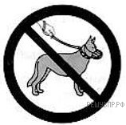  12. На фотографии изображён представитель одной из профессий, связанных с биологией. Определите эту профессию.  Напишите, какую работу выполняют люди этой профессии. Чем эта работа полезна обществу?
3 | Выявлять приспособления организмов к среде обитания; типы взаимодействия разных видов в экосистеме; взаимосвязь между особенностями строения | Классифицировать, сравнивать, выявлять взаимосвязи | классификация — определение принадлежности биологических объектов и их характеристик | 13. Выберите необходимые слова и/или словосочетания из приведённого списка и заполните пустые ячейки.  Верблюд, тайга, саксаул, белая куропатка, ель, тундра, камнеломка, глухарь, степь.  14. Установите соответствие между особенностью жизнедеятельности организмов и их принадлежностью к царству живой природы.  Царство живой природы: Особенность жизнедеятельности  1) грибы 2) Животные А) Питаются путём заглатывания пищевых частиц Б) Неограниченный рост у большинства организмов В) Активное передвижение Г) Питаются путём всасывания веществ Д) Имеют в клетке хлорофилл
4 | Находить информацию о живых объектах, анализировать, оценивать её и переводить из одной формы в другую; |  | Работа с текстом, умение формулировать мысли. | 15. Внимательно прочти текст, выполни следующие задания и ответь на вопросы.  На белом снегу ярко рдели гроздья калины. Я увидел их издалека и направился к сопке, на склоне которого рос калиновый куст. Подошел – и удивился…  Под кустом была вырыта маленькая пещерка. Из пещерки сочился незамерзающий ручеек и стекал в солдатскую каску. Он наполнял ее чуть выше половины и уходил через рваную дыру под снег. Каска была пробита пулей.  Я осмотрелся и увидел еще более удивительные вещи. К ключу вела тропа. На снегу четко отпечатались широкие копыта лося. Рядом – бисерная цепочка следов: какой-то маленький зверек прибегал напиться. Под самым кустом – несколько опавших рубиновых ягод: наверное, снегири лакомились. А на ветке, что ниже всех склонилась над ключом, висел берестяной черпачок – это уже для человека.  Кто сотворил чудесный калиновый ключ, к которому приходят утолить жажду и зверь, и птица, и человек? Я спросил у лесников, и они сказали, что в войну здесь погиб их товарищ – партизан, и в память о нем они устроили этот ключ.  Вот, оказывается, какие памятники умеют ставить люди тем, кто погиб за Родину. Вечно живые памятники.  Иван Васильев «Калиновый ключ»  1. Составь две цепочки питания с использованием указанных в тексте организмов (в цепочку можно добавлять другие виды организмов).  2. Найди в тексте примеры организмов, которые являются производителями и потребителями.

